
Základní škola Třemošnice, okres Chrudim, Pardubický kraj
538 43 Třemošnice, Internátní 217; IČ: 70989176, tel: 469 661 719,
emaiI: zskola@tremosnice.cz, www.zs-tremosnice.cz
Registrační číslo: CZ.1.07/1.4.00/21.2459
Název: Škola pro každého – kvalita a efektivnost ve využití lidských zdrojů
Výukový materiál
VY_32_INOVACE_15_VYZNAM_SLOV
Název materiálu
(téma):VÝZNAM SLOV
Sada:Český jazyk, 1. stupeň
Autor:Martina Horní
Anotace:VÝZNAM SLOV
(práce s interaktivní tabulí, pracovní list)

© Výukový materiál je majetkem ZŠ Třemošnice, okres Chrudim, Pardubický kraj, 2012

Martina Horní, III/2, 30.10.2012, 3.ročník, Český jazyk, Význam slov, interaktivní práce-žáci, pracovní list

Význam slov
Slova spisovná, nespisovná, citově zabarvená

Slovní zásobu tvoří všechna slova českého jazyka.
Spisovná čeština se užívá v písemném a mluveném projevu.
Slovní zásoba se dělí na spisovnou a nespisovnou.
Spisovná slovní zásoba
Slova slohově neutrální (nezabarvená) tvoří většinu slovní zásoby
(matka, dům, malý, já).
Slova slohově zabarvená hovorová (koukat, prima).
Nespisovná slovní zásoba
Slova z obecné češtiny - vyskytují se v soukromých mluvených projevech.
Nářeční slova - jsou omezena na konkrétní místní nářečí.
Slova citově zabarvená, která vyjadřují kladný nebo záporný vztah člověka.
Mohou to být slova zdrobnělá – autíčko
Mohou to být slova lichotivá - hajat
Mohou to být slova hanlivá - chrnět
Mohou to být slova vulgární (neslušná)

Naházejte nespisovná slova do koše

Prachy strýček peníze furt

Výlet vopisovat stále těpic ahoj

Šutr batoh flaška večeře malér

Čundr von fáro čokl brajgl

kouli žákajda mičuda frňák


Změň následující slova tak, aby byla příjemně citově zabarvená
myš |  | oko
brouk |  | ruka
pes |  | balón
kočka |  | hlava
medvěd |  | čepice
dítě |  | vlasy
Martina |  | koleno
mimino |  | hrnek

Nahraď vyznačená slova slovy citově zabarvenými
Marie pije kávu z hrnku.
Pavel našel míč.
Lenka dostala k svátku pannu.
Máma má v tašcezrcadlo a hřeben.

Nahraďˇ nespisovná slova spisovnými slovy
Nedělej si psinu.
Tady máš ale brajgl.
Iva dostala kouli.
Mám úkol z ájiny.
Večer pařím na kompu.
Kupte kilo banánů.
Naval tu svačinu.
Nedělejte bugr.

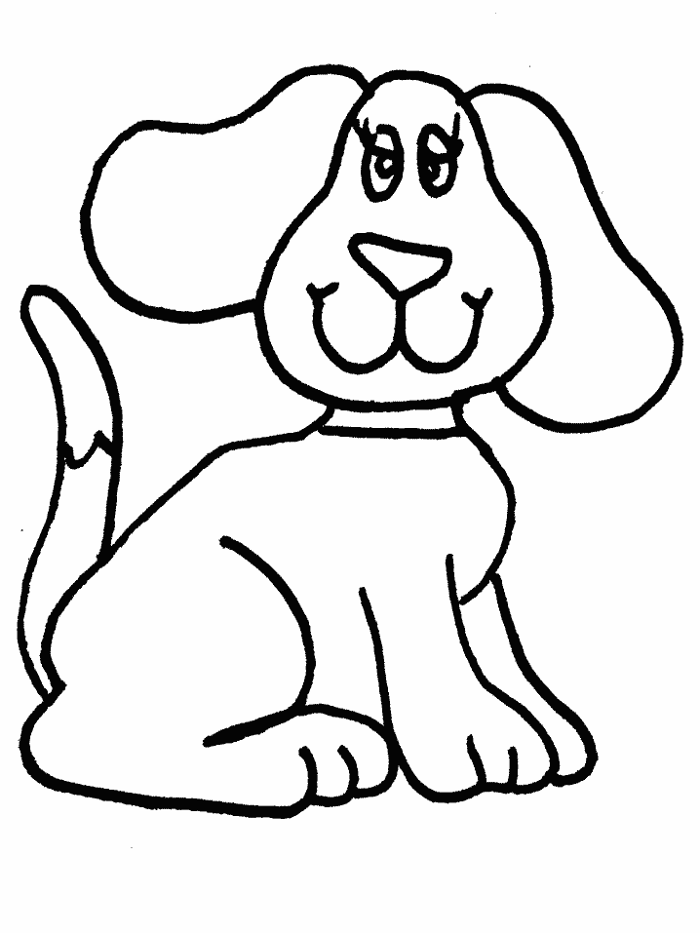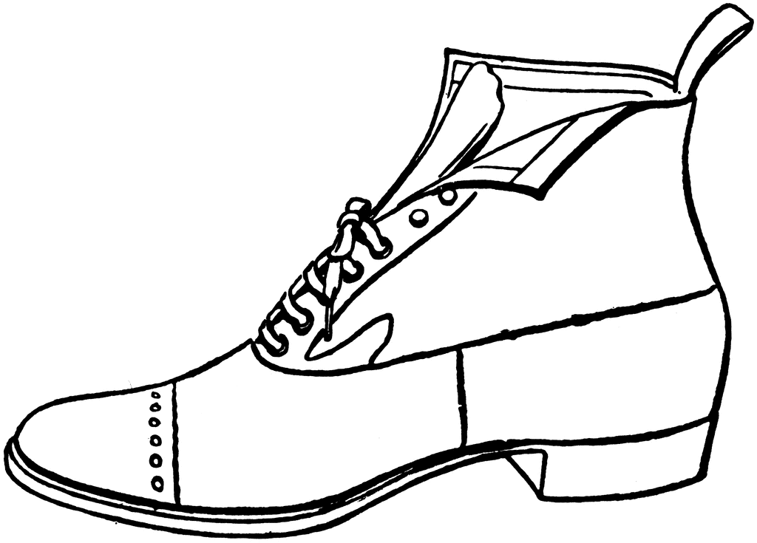

Doplň slovo spisovné, kladně i záporně citově zabarvené

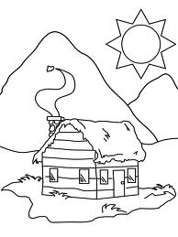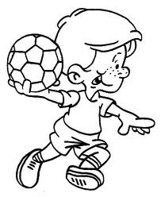

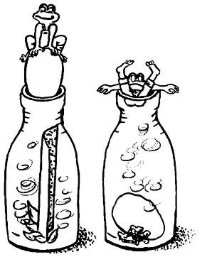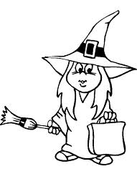

Řešení
Prachy strýček peníze furt

Výlet vopisovat stále těpic ahoj

Šutr batoh flaška večeře malér

Čundr von fáro čokl brajgl

kouli žákajda mičuda frňák

myš | myšička | oko | očičko
brouk | brouček | ruka | ručička
pes | pejsánek | balón | balónek
kočka | kočička | hlava | hlavička
medvěd | medvídek | čepice | čepička
dítě | děťátko | vlasy | vlásky
Martina | Martinka | koleno | kolínko
mimino | miminko | hrnek | hrníček

Marie pije kávu z hrnku.
Maruška pije kávičku z hrníčku.
Pavel našel míč.
Pavlík našel míček.
Lenka dostala k svátku pannu.
Lenička dostala k svátku panenku.
Máma má v tašcezrcadlo a hřeben.
Maminka má v taštičce zrcátko a hřebínek.

Nedělej si psinu. | Nedělej si legraci.
Tady máš ale brajgl. | Tady máš ale nepořádek.
Iva dostala kouli. | Iva dostala pětku.
Mám úkol z ájiny. | Mám úkol z anglického jazyka.
Večer pařím na kompu. | Večer hraju na počítači.
Kupte kilo banánů. | Kupte kilogram banánů.
Naval mi svačinu. | Dej mi svačinu.
Nedělejte bugr. | Nedělejte hluk.

Bota, botička, škrpál
Pes, pejsánek, rafan

Chlapec, klučina, raubíř
Dům, chaloupka, barabizna

Lahve, lahvičky, flašky
Kouzelnice, čarodějnička, babizna

Zdroje obrázků:
http://www.noto.cz/domacnost/kose-odpadkove/nerezove-odpadkove-kose/kos-na-papir-kancelarsky-drateny-mat.html
http://www.detskeomalovanky.cz/wp-content/pes3.gif
http://bestclipartblog.com/clipart-pics/shoe-clip-art-10.gif
http://www.detskeomalovanky.cz/wp-content/dum3.gif
http://prima-gymrumburk.webnode.cz/products/pavel/
http://www.terescinotvoreni.wz.cz/carodejnice-mala.GIF

